作者： | 张志强 |  | 中国上海市静安区汶水路 299 弄 9-10 号  市北智汇园4号楼（200072）  TEL: 021-66312666  FAX: 021-66315696
职务： | 华北区 | 技术工程师
日期： | 2019-12-09
邮箱： | z.zhang@beckhoff.com.cn
电话： | 010-82200036-26（可选）
TE2000 Twincat HMI OpcUa Server使用
摘 要：Beckhoff Twincat3 TE2000 HMI是一款基于web的多服务器组态软件，该软件具有多个Server，除了和Twinat自身通讯的ADS外，还包括和第三方通讯的OPC UA Server，本文档介绍了如何使用TE2000配置OPC UA Server。

关键字：C#，ScopeView，TwinCAT3
附 件：
序 号 | 文件名 | 备注
1 | TwinCAT Project2 | PLC工程
2 | TcHmiProject1 | TE2000 HMI工程

历史版本：

免责声明：
我们已对本文档描述的内容做测试。但是差错在所难免，无法保证绝对正确并完全满足您的使用需求。本文档的内容可能随时更新，也欢迎您提出改进建议。

参考信息：

TcHMI_OPCUA设置
一：TE2000、TF2000版本要求
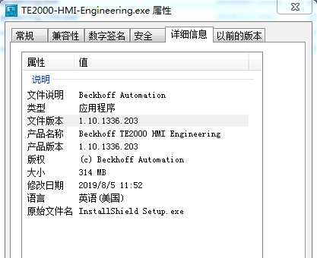
二：需要激活TE2110 TcHMI OPC UA的授权
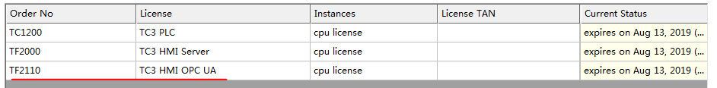
三：TcHmiOpcUa不会自动添加，需要手动进行添加，右键Refrence，选择Manage Twincat HMI Packages…，弹出的对话框中选择TcHmiOpcUa ，点击install，卸载的话，选择Unintall。
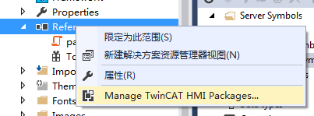
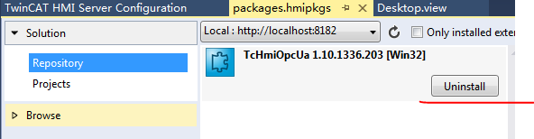
四：点击Server—Extensions—TcHmiOpcUa，选择Namespace—basic填写相关信息，点击Accept，如果有多个OpcUa Server连接，点击Add添加。
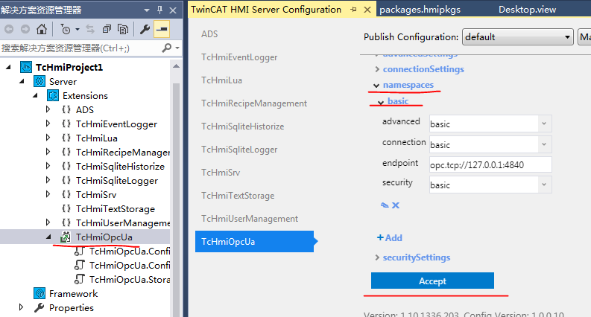
五：通过Twincat HMI Configuration窗口，在Server Symbols中可以看到对应节点的变量，创建Mapping变量，进行使用。
